Pielikums Nr.1
Madonas novada pašvaldības domes
25.11.2021. lēmumam Nr. 458
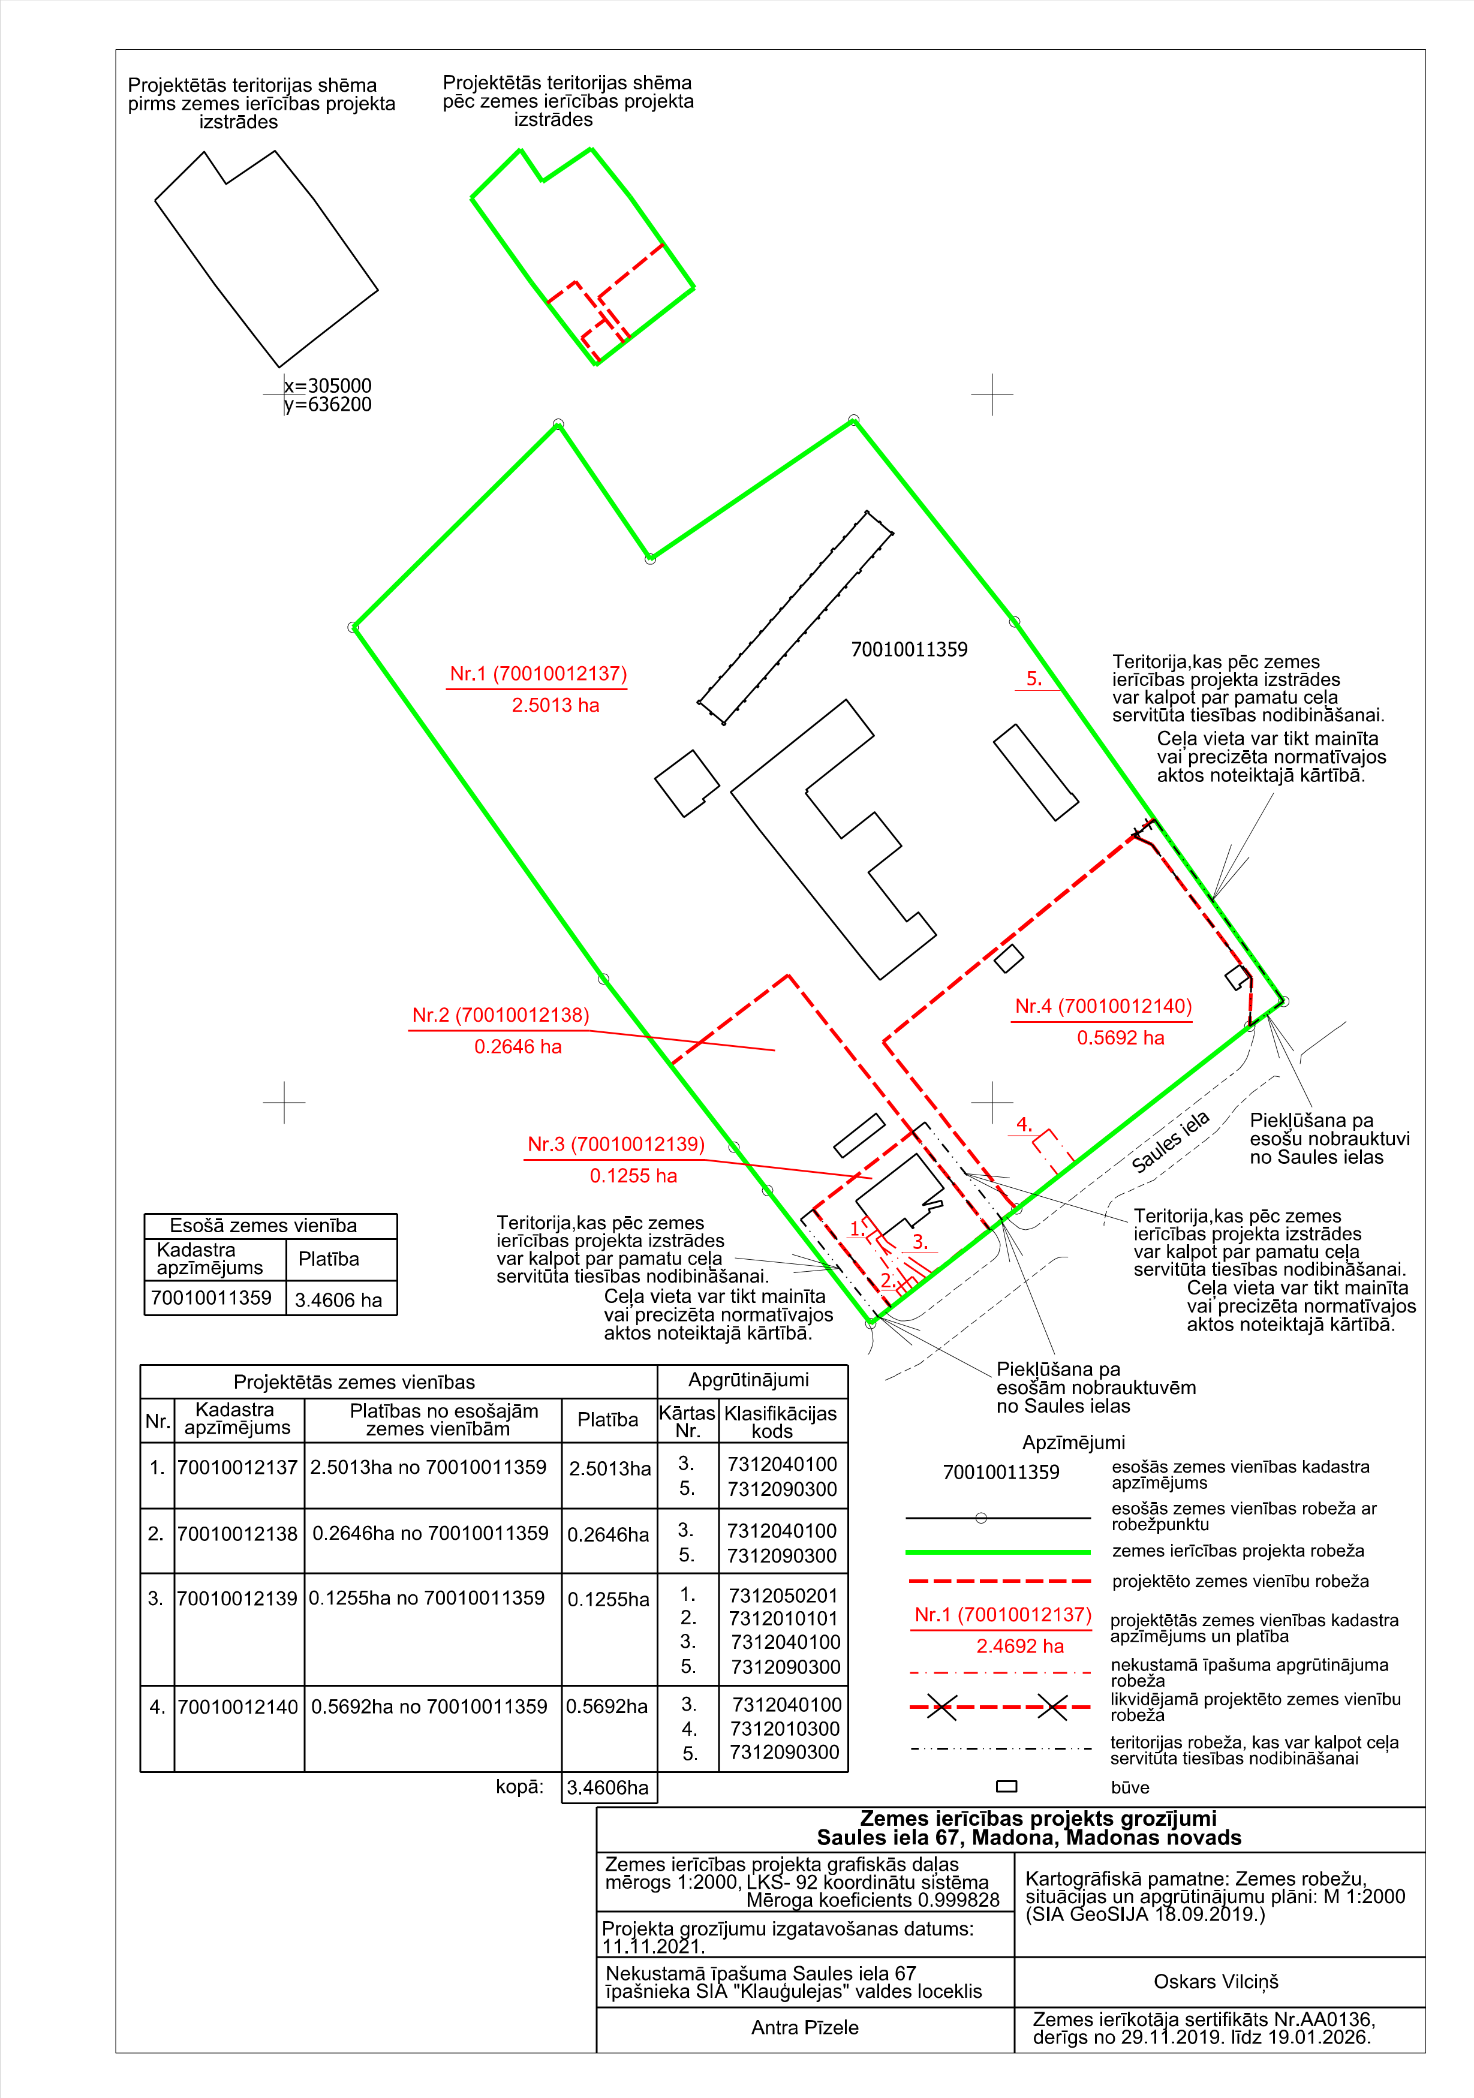
(protokols Nr.15, 25.p.)

